ЗМІСТ

Вступ
Розділ 1. Японські дива
1.1 Sky City та Holonic Tower – японські проекти висотних міст
1.2 X-Seed – Фудзіяма руками людей
1.3 Mega-City Pyramid – тріумф уяви
Розділ 3. Навколо світу - Green Environmental Tower
Розділ 4. Китайське майбутнє з Bionic Tower
Розділ 5. Зелений Лондон з Mile-High Eco Tower
Розділ 6. Nackheel harbour and tower – гавань у раю
Висновок
Список літератури

ВСТУП

Архітектори, соціологи, вчені і влада в наш час приділяють дуже багато уваги концепціям міст майбутнього, оскільки, нажаль, багато хто з них впевнений, що сучасне місто переживає системну кризу. Неозброєним оком видно, що міста і мегаполіси, сформовані по містобудівним принципам минулого століття, вже не відповідають на виклик реального життя, не витримують нескінченний потік машин та все більшу концентрацію населення. До того ж сто років тому городяни становили всього 10% світового населення, а до середини цього століття, за прогнозами соціологів, в містах буде жити біля 75% землян, а саме населення сягнути 12 мільярдів чоловік. Наша техніка досягла прогресу, а система містобудування – ні. Забагато місця займає інфраструктура, яка сьогодні необхідна для існування міста, так само, як велика площа землі, водні ресурси, чисте повітря і енергія. Дороги також є надзвичайно великою проблемою. За обрахунками спеціалістів, середній житель міста за день проводить 2,5-3 години лише в транспортних пробках. Це тому, що з часів появи першого міста принцип побудови транспортних шляхів не змінився. Експерти також порахували, що в найближчі декілька років міське населення збільшиться в 4 рази, економічний потенціал міст – більш ніж в 10 разів, кількість машин і забудованих територій – у 20(!) разів. І це ще не всі проблеми, які постають перед архітекторами і містобудівниками сучасності і майбутнього. Всі ці проблеми потребують кардинально нових рішень, одним з яких є висотне будівництво міст майбутнього.
У часи, коли клаптик землі під будівництво цінується на вагу золота, почався «висотний бум». Хмарочоси росли як гриби після дощу, і не завжди перебувати в них було безпечно через недостатню досконалість технологій. Зараз їх будують надзвичайно часто, особливо в ділових центрах, де потрібно розмістити якомога більше установ і офісів на квадратну одиницю площі (мал.1.). Саме цей економний принцип використання землі надихнув сучасних інженерів і архітекторів на продовження своєї роботи у цьому напрямку. Але тепер будувати «вверх» будуть не будинки, а… цілі міста. Мріючи втілити в життя крилату фразу «на сьомому небі» і вирішити поставлені перед ними питання, архітектори все частіше створюють проекти надвисоких будівель, в яких знаходяться не лише квартири і офіси, а й адміністративні центри, центри освіти, спілкування, медицини і розваг, джерела енергії та інше – те, чим раніше могло похвалитися лише місто. За допомогою ефективних конструкторських рішень творці роблять основу міста вужчою, а його самого – більш стійким й усталеним, ніж багато сучасних висоток; за допомогою швидкісних ліфтів різного виду і призначення, а також вдалого архітектурного планування зон – вирішують дорожню проблему; створюючи і додаючи до висотного міста все нові елементи, втілюючи в життя найновіші наукові розробки, вони поступово являють світу новий шедевр містобудування і архітектури – величезне місто для декількох тисяч чи більше людей там, де наші попередники ледве вмістили б декілька будівель.
Поряд з традиційними напрямками архітектури в наш час набирають розвитку і більш футуристичні втілення в архітектурі таких прогресивних наукових концепцій, як аркологія та біоніка. Аркологія – архітектурна концепція, що враховує екологічні фактори при проектуванні середовищ існування людини. В більш вузькому сенсі під аркологією розуміють ідею про те, що шляхом спорудження великих, добре спланованих багаторівневих конструкцій, які називаються гіперструктурами і вміщують в себе населення цілого міста, можна зменшити негативний вплив поселень на оточуюче середовище. Біоніка – загальнонаукова концепція відношення до природних форм і конструкцій як до ідеальних, а до самої природи – як до геніального творця та приклада для наслідування. В архітектурі біоніка та аркологія отримали велике розповсюдження в найсучасніших проектах, вирішуючи урбаністичні проблеми сучасних міст. Згідно сучасних тенденцій, ці концепції є майбутнім архітектури та містобудування у всьому світі.
РОЗДІЛ 1. Японські дива

1.1 Sky City та Holonic Tower

В Японії проблеми раціонального і економного землекористування актуальні як ніде. Саме там вперше заговорили про ідею міста-башти. Японська компанія Takenaka Corporation запропонувала цю ідею для розв’язку проблеми малої кількості вільної площі в урбанізованих країнах, зокрема в самій Японії. Вони уявляють таке місто не просто як хмарочос, а як висотну конструкцію, в якій житлові і робочі зони перемежаються з парками, ставками та відкритими площадками (мал. 1.1.1). Компанія має два таких проекти: Sky City та Holonic Tower.
Sky City 1000 нагадує просто великий хмарочос, але насправді це повноцінне місто, в якому можуть комфортно проживати 36 тисяч жителів.

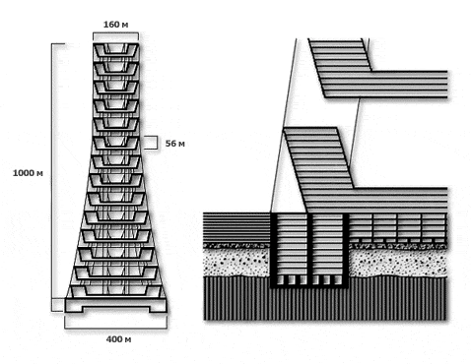
Мал. 1.1.1. Схема всієї башти та її основи.

Висота башти складає 1 кілометр, діаметр у основи – 400 м, наверху – 160 м. Всі поверхи споруди згруповані в 14 блоків по 14 поверхів. Кожний блок являє собою ввігнуту чашу, на дні якої розташована рекреаційна зона з живими деревами і ставками (мал. 1.1.2).
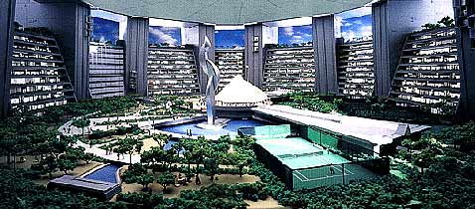
Мал. 1.1.2. «Дружнє» середовище проживання «небесних» жителів. Вигляд кожного блоку може змінюватися.

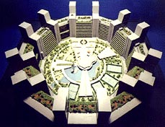
Мал. 1.1.3. Потужні колони, що оточують кожну чашу-мікрорайон, слугують опорою для наступної чаші.

Між блоками є значні проміжки, які виконують подвійну функцію. Окрім доступу повітря до парків вони грають роль протипожежних перегородок. Дно і стіни кожного блоку виконані з вогнетривких матеріалів. В плані кожен блок також розділений на шість секторів, між якими пожежа, за ідеєю конструкторів, не має поширюватися (мал. 1.1.3). У ролі пожежної служби виступають пожежні вертольоти, які при необхідності можуть потушити полум’я на великій висоті.
Природне освітлення та свіже повітря мають створювати приємне середовище для 36 тисяч мешканців, багато з них будуть тут же працювати. Окрім того, в місто кожного дня буде приїжджати 100 тисяч службовців і туристи. Тому створенню відповідної атмосфери приділяється багато уваги. Загальна житлова територія Sky City складає 800 гектарів, що дорівнює невеликому місту, з них 240 гектарів приходиться на дороги і паркові зони. Місто має забезпечити все необхідне для людського життя, і тоді проект може бути цілком реальний.
Другий проект - Holonic Tower – є скромнішим і менш дорогим (мал. 1.1.4). Висота цієї башти складає 600 м. В ній також розміщені не тільки житлові квартали, а й адміністративні блоки, офіси, кафетерії, кінозали і т.д. В основі всієї структури – чотири башти, розташовані по кутах квадрата (мал. 1.1.5). Всередині башт розміщені всі основні приміщення міста. Є також поверхи-мости, що з’єднують башти між собою, але вони не займають весь периметр квадрата, а залишають великі пройоми для повітря і світла.

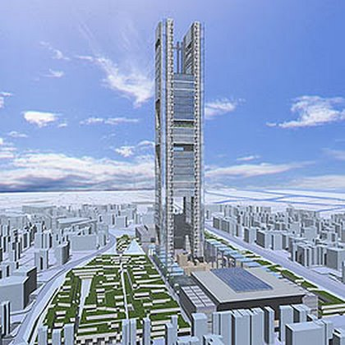
Мал. 1.1.4. Holonic Tower серед будівель Токіо.

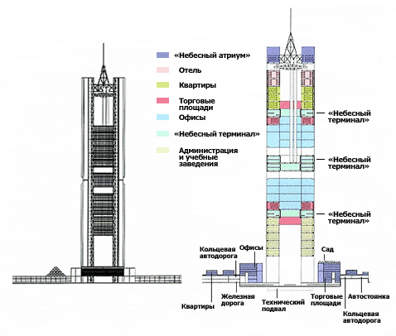
Мал. 1.1.5. Схема будови і зовнішній вигляд міста.

Вся середина споруди, таким чином, в основному пустота. Тут з інтервалом по висоті в 150 м змонтовані відкриті площадки, названі авторами «небесні термінали» ( Sky Terminal ). Це аналоги дна в чашах Sky City 1000 – міські зони відпочинку з парками і водоймами. Мешканців тут буде 5 тисяч, а працюючих – 30 тисяч.
Високорозвинена техніка країни може дозволити японцям перенести проекти цих футуристичних башт у реальність. Сучасні умови будівництва диктують нові тенденції містобудування, і башти цілком вписуються в концепцію будівництва 21 століття. Автори обох проектів сподіваються, що такі споруди можна буде побудувати вже в районі 2015 року. Якщо використовувати найкращі матеріали, вертикальні міста мають простояти не менше ніж 200 років, можливо, навіть створити окремий соціум, субкультуру, замкнуту і самодостатню. Чи буде так, покаже час.

1.2 X-Seed – Фудзіяма руками людей

Японська корпорація Taisei створила ще більш зухвалий та футуристичний проект – чотирьохкілометровий X-Seed 4000, що матиме ширину 6 кілометрів, 800 поверхів і загальну площу біля 69 600 000 м² (мал. 1.2.1). Така споруда має займати багато землі, тому вона буде розміщена на морській платформі на величезних 600-метрових колонах, що повинно також захистити будівлю та її жителів від найстрашніших цунамі. На створення такого проекту архітекторів надихнула головна гора Японії – Фудзіяма, форму якої повторює X-Seed. Сама ж Фудзіяма на двісті метрів нижча за споруду-місто.
При всій своїй оригінальності X-Seed 4000 може стати ще й найеко-логічнішою будівлею світу. По задумці архітекторів, в ній мають бути суміщені ультрасучасне життя та взаємодія з природою. Більшу частину енергії йому, відповідно до проекту, дає сонячне світло. Всередині будинку регулюються освітлення, температура й навіть атмосферний тиск, тому що на верхніх поверхах він значно нижче. X-Seed 4000 буде захищати своїх мешканців від перепадів тиску і зміни погодних умов по всій висоті будівлі. Окрім великої кількості квартир і офісів, в споруді будуть торгівельні і розважальні центри, стадіони, парки і ліси. Ліфти X-Seed, розраховані на 200 чоловік, будуть піднімати на верхній поверх за 30 хвилин.
Усього ж за розрахунками, будівля може вміщувати від 500 тисяч до мільйона мешканців! Звичайно, й собівартість X-Seed для такої кількості людей не мала – близько трильйона доларів, а на побудову потрібно не менш як 8 років, що створює для реалізації проекту серйозні проблеми і відштовхує навіть найбагатших потенційних інвесторів. Але проект X-Seed все ж привертає до себе увагу, і з кожним роком, з кожним загостренням проблеми містобудування японці з їх технічними можливостями все ближче до реалізації цього перспективного проекту.
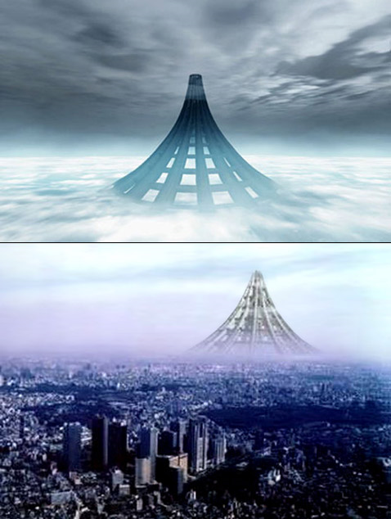
Мал. 1.2.1. Хмарочос-місто X-Seed поряд з Токіо.

1.3 Mega-City Pyramid – тріумф уяви

"Піраміду Мега-Сіті" Mega-City Pyramid (мал. 1.3.1) - пірамідальне місто на 750 тисяч чоловік планує звести коли-небудь в Токійській бухті японська будівельна корпорація Shimizu. За різними даними, висота піраміди повинна скласти приблизно від 700 до 2004 метрів (ще одна назва проекту TRY 2004). Хоча, якщо вірити, реальне все-таки перше число. Так або інакше, Mega-City Pyramid буде в кілька разів вище Великої піраміди в Гізі. Різні значення висоти можуть бути викликані як різними за часом варіантами проекту (складнішими для реалізації і простішими), так і тим фактом, що піраміда-місто повинна підноситися над водою, спираючись на дно 36-ма високими і дуже масивними бетонними колонами. Відповідно повна висота споруди опиниться куди більше тієї, що буде доступна погляду.

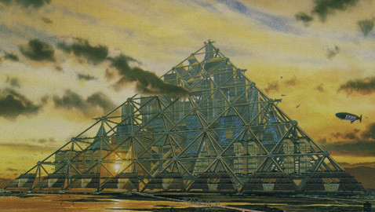
Мал. 1.3.1. Восьмишаровий варіант піраміди.

Споруда завдяки розташуванню у затоці може займати велику площу і при цьому не використовувати великої кількості дорогої землі. За проектом, площа основи міста 8 км² , а взагалі площа міста може сягати 88 км². Всередині великої піраміди планують розмістити 55 малих пірамідальних конструкцій, кожна висотою 106-110 м. Споруду планується розділити на 8 рівнів по 250 м висотою кожний: на перших чотирьох мають розміститися житлові приміщення та офіси компаній, на інших – дослідницькі лабораторії та розважальні центри. Всередині великої піраміди влаштують 80-поверхові хмарочоси різної форми, кожен з яких буде автономним, використовуючи енергію сонця та вітру. Житлові приміщення у місті мають складати близько 70%. Це 240000 житлових одиниць з розрахунку 17 м² на людину, всього ж планується поселити 750000 людей. При цьому вартість житла у Mega-City Pyramid за розрахунками буде дорівнювати середній. Також в місті передбачено 800000 робочих місць.
Окремо потрібно сказати про конструктивне рішення Mega-City Pyramid. Конструкція міста нагадує кристалічну гратку (мал. 1.3.2), всередині якої знаходяться гігантські хмарочоси. Вони і сформують величну тривимірну основу, усередині якої навіть зможуть літати вертольоти. Як базові будівельні елементи цього пірамідального каркаса японські інженери запропонували використовувати гігантські труби, виконані на основі надміцного і легкого матеріалу, складеного, у свою чергу, з вуглецевих нанотрубок. Така система повинна амортизувати поштовхи при землетрусі. Також весь каркас розрахований на стійкість до цунамі і ураганів. І хоча окремі стіни будівель можуть бути пошкоджені під час стихійних лих – вся піраміда в цілому збереже стійкість. Нановуглецеві троси каркасу, за думкою японських інженерів, може плести гігантський робот-павук. Для нашого часу ця ідея не видається реальною, але проект розрахований не на найближчий час. Втім, італійський архітектор Данте Біні і його компанія BiniSystems пропонують для висячого міста власну концепцію зведення каркаса, якою передбачається створення тимчасових надувних сфер як зручної опори для вмонтованих гігантських труб. Величезні труби, що з'єднуються в кулястих вузлах, повинні стати вулицями міста. Усередині похилих труб ліфти і ескалатори, а в горизонтальних - бігучі доріжки. Вузли послужать не тільки з'єднанню конструкції в міцну систему, але стануть також пересадочними станціями. Також тут задумана система автоматичних безпілотних капсул-таксі, що пересуваються усередині тих же труб.

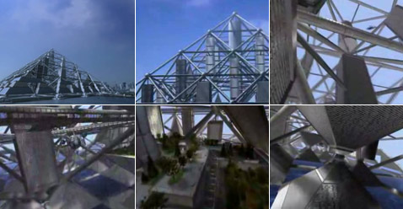
Мал. 1.3.2. Зовнішній та внутрішній вигляд міста.
Mega-City Pyramid може стати для японців довгоочікуваним розв’язком проблеми перенаселеності міст завдяки раціональному використанню площі землі та новаторським конструктивним ідеям. Але перед реалізацією проекту стоять багато перепон: конструктивні, економічні і навіть соціальні, адже всередині замкнутого і самодостатнього міста будуть іти зовсім інші, поки невідомі соціальні процеси. Але, незважаючи на це, місто-піраміда має прекрасні шанси стати домом для багатьох людей, подарувавши їм спокій і домашній затишок.

РОЗДІЛ 2. НАВКОЛО СВІТУ – GREEN ENVIRONMENTAL TOWER

Час не стоїть на місці, і все наше життя у безперервному русі. Без руху немає розвитку, а без розвитку немає майбутнього – от за яким принципом живе людина. За цим принципом розвивається і архітектура, втілюючи все нові форми і вплітаючи рух нерозривно у кожну деталь. І от з’являється на світ нове диво – дім, що обертається. Green Environmental Tower – це архітектура життя, рух у майбутнє. Незвичайна споруда, поверхи якої обертаються, дає можливість своїм мешканцям засинати, дивлячись на захід сонця, і просинатися від перших променів його сходу. Хмарочос висотою 310 метрів має від 59 до 68 поверхів і повну функціональність, як і належить будівлі-місту. Обертання поверхів залишає незабутнє враження як у жителів, так і у гостей і туристів (мал. 2.1).

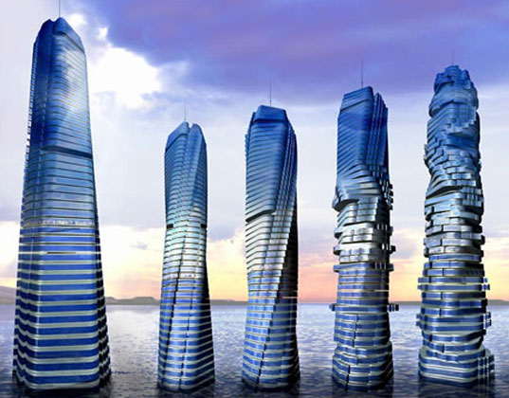
Мал. 2.1. Green Environmental Tower у русі.

Проект башти, що обертається, завдяки своїй продуманості скоро буде втілений у життя. Родзинка конструкції у швидкості збирання. За допомогою важкої будівельної техніки та безпосередньо на будмайданчику зводять лише центральну частину будівлі зі сходами, ліфтами та центральним технічним обладнанням. Самі поверхи (обертова частина) конструюється та збирається разом з індивідуальним технічним обладнанням на фабриці, потім привозиться на майданчик і встановлюється на своє місце (мал. 2.2). Між поверхами вбудовані 48 вітряних турбін, що повністю забезпечують будівлю екологічно чистою електричною енергією (мал. 2.3). Додатково на даху заплановано сонячні батареї.

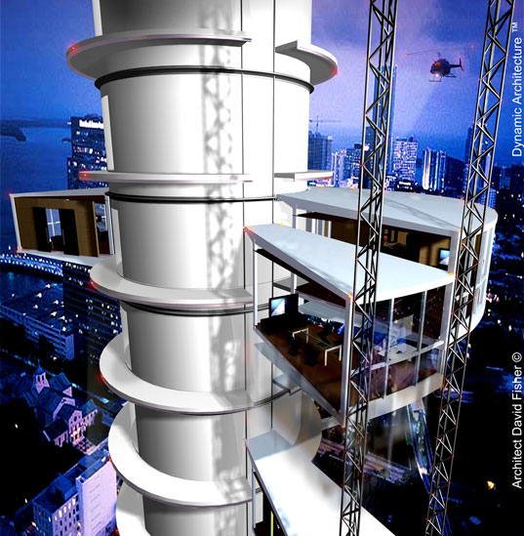
Мал. 2.2. Встановлення поверхів до центральної частини.

Поверхи будівлі також розділені функціонально. Більша частина з них відведена під квартири і вміщують в себе по 12 квартир кожний. Частину поверхів займе готель, ще частину – офіси та ресторан. Найвищі поверхи називаються «віллами» і призначені для одного хазяїна кожний.

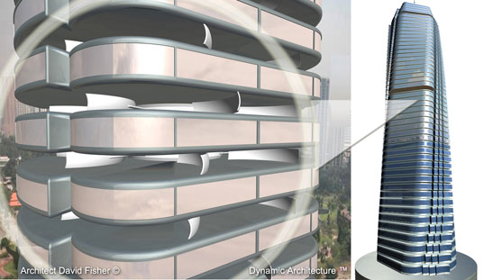
Мал. 2.3. Повітряні турбіни між поверхами.

Надзвичайна оригінальність проекту і разом з тим продуманість кожної деталі надають можливість будівлі після закінчення стати одним із сучасних див світу.
РОЗДІЛ 3. КИТАЙСЬКЕ МАЙБУТНЄ РАЗОМ З BIONIC TOWER

Чим більше розростаються сірі мегаполіси, чим більше людей приходиться на квадратний метр урбанізованої площі, тим яскравіше у архітекторів розвивається ідея злиття середовища існування людини з природою. Набирають все більшу популярність ідеї біоніки, витончені форми творінь якої нагадують про живих істот, з якими ми жили поряд багато тисяч років. Біоніка в архітектурі набуває особливого значення, рятуючи людей від урбаністичної задухи сірих міст, допомагаючи їм з’єднатися з природою. До таких «природних» проектів належить біонічне висотне місто Bionic Tower, запроектоване Х. Піозом та М. Сервера і вибране для реалізації Китаєм. На створення цієї незвичної споруди архітекторів надихнув кіпаріс – дерево, коренева система якого витримує без руйнування великі навантаження. Природні форми використані і у дизайні будівлі, і у конструктивному рішенні.

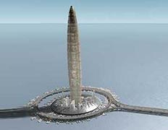
Мал. 3.1. Зовнішній вигляд міста.

Місто планується розмістити у Шанхаї на штучному острові посеред штучного озера, що має повністю гасити підземні поштовхи. Особливістю висотного міста є його пальовий фундамент, що імітує кореневу систему дерева. Він не заглиблюється в землі, а наче розростається в сторони по мірі зведення нових поверхів (мал. 3.2). Така система повинна бути більш стійкою до землетрусів. Саме місто всередині має складну асиметричну будову. Висота споруди планується 1228 м. Всього в місті буде 12 вертикальних кварталів в середньому 80 м висотою, між якими розташовуються несучі перекриття. Будинки в кварталах будуть двох типів – зовнішні та внутрішні, різної висотності, оточені вертикальними садами. Між блоками знаходиться велика кількість водойм, що за ідеєю має зупинити вогонь у випадку пожежі. До того ж конструкцією передбачене перенесення навантаження на інші блоки та перекриття у випадку сильної пожежі, вибуху або терористичної атаки. Споруда має бути покрита зовні повітропроникним екологічним матеріалом, що забезпечить оптимальну природну вентиляцію та освітлення, при цьому захищаючи місто від ураганного вітру. Загальна площа міста повинна бути близько 2 млн. м². Місто розраховано на 100 тисяч жителів, для яких створене комфортне середовище проживання. Окрім житла, невелику частину площі віддадуть під готелі та органи управління. До речі, перші жителі можуть заселяти місто під час будівництва, коли нижні квартали вже побудовані.

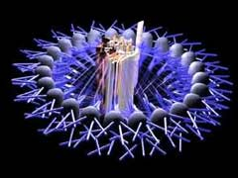
Мал. 3.2. «Коренева» система фундаменту споруди.

Проект Bionic Tower є надзвичайно прогресивним і при цьому задовольняється вже існуючими будівельними матеріалами, має ще багато козирів в рукаві. Розв’язуючи проблему перенаселення, цей перспективний проект, вірогідно, скоро буде втілений у життя.

РОЗДІЛ 4. ЗЕЛЕНИЙ ЛОНДОН З MILE-HIGH ECO TOWER

Ідея висотних міст є дуже популярною, її з захватом підтримують багато країн – Дубай, Японія, Китай… Але величні міста можуть з’явитися там, де не зовсім очікуєш їх побачити – наприклад, в Лондоні. Британська компанія Popularchitecture запропонувала для Лондона не менш грандіозний проект: 1,5-кілометровий хмарочос Mile-High Eco Tower (мал. 4.1). Ця 500-поверхова вежа повинна надати житло 100 тисячам чоловік, а також - всю необхідну інфраструктуру: школи, лікарні, ковзанки, басейни й паби (куди в Лондоні без пабів). Британці припускають, що трохи розташованих неподалік друг від друга Mile-High Eco Tower можуть скласти справжнє місто в небі. І хоча вартість зведення такого комплексу, мабуть, досить висока, він може виявитися цікавим для власників, з урахуванням співвідношення гігантського числа мешканців (плюс, відповідно, усіляких магазинів, кінотеатрів і іншого) і використаної такими хмарочосами скромної ділянки землі, у Лондоні - дуже дорогої. При цьому вартість однієї такої споруди складатиме 10 млрд. доларів.

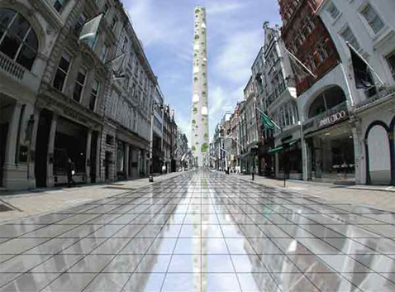
Мал. 4.1. Mile-High Eco Tower серед будівель Лондона.

"Зеленою" енергією будинок повинні (хоча б частково) забезпечувати вітряки, а більші круглі прорізи в тілі цього хмарочоса-труби повинні гарантувати доступ світла висячим садам (мал. 4.2). Взагалі ж, круглі отвори різного розміру в тілі вежі повинні випливати один за одним кожні 20 поверхів.

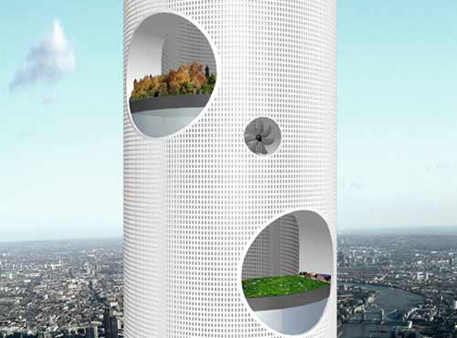
Мал. 4.2. Зелена середина споруди.

Звичайно, реалізація цього проекту у Лондоні поки що під питанням, не тільки через конструктивні та фінансові проблеми, а й через недовіру консервативних лондонців до висотних споруд. Але сам проект є вигідним, і через те має великі можливості реалізації.

РОЗДІЛ 5. NACKHEEL HARBOUR & TOWER – ГАВАНЬ У РАЮ

Спекотне сонце, золотаві пісочні пляжі, тепле море і легкі білі яхти – ось що таке прибережжя Дубаю. Для великого міста, що має гармонічно поєднатися з витонченою атмосферою цих прекрасних місць, необхідно придумати щось справді особливе. Саме для такого міста і запроектований житловий масив і одночасно порт Nakheel Harbour & Tower з хмарочосом заввишки понад 1 км (мал. 5.1). Він стане не просто найвищою будовою в світі, але і єдиною в світі пристанню, розташованою в центральній частині міста (мал. 5.2).

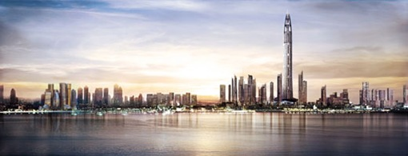
Мал. 5.1. Вигляд масиву у гавані.

Nakheel Harbour & Tower є частиною проекту "Арабський канал", що передбачає перетворення частини Дубая на острів. Масив розташується на території в 270 га і складатиметься з чотирьох окремих хмарочосів у складі єдиної конструкції, оточених 40 іншими будівлями різної висоти (від 20 до 90 поверхів та висотою до 350 м). Сама ж "башта" матиме 200 поверхів і 150 ліфтів, в середині її на кожному рівні буде атріум з рекреаційною зоною. Дизайн Nakheel Tower включає елементи традиційної ісламської архітектури і містобудування - сади Альгамбри в Іспанії, порт Александрія в Єгипті, місце для прогулянок в р. Танжер (Марокко) і мости в м. Ісфахан (Іран). У Nakheel Tower буде 19 тисяч житлових одиниць, 3,5 тисяч готельних номерів і шикарний готель на 100 номерів майже на верхівці башти. У житлових резиденціях багатофункціональної вежі розмістяться 55 тис. чоловік. Крім того, її офіси зможуть прийняти ще 45 тис. чоловік. Для жителів і працюючих передбачено також 10 тис. парковочних місць.
Підготовчі роботи по зведенню хмарочоса вже почалися і продовжаться близько 2-3 років. Над реалізацією проекту працюють більше 30 тисяч інженерів і кваліфікованих робочих. Після завершення будівництва, яке займе 10 років і коштуватиме, за попередніми розрахунками, близько 38 млрд доларів США, в Nakheel Harbour & Tower буде створена автономна інфраструктура, що буде виконувати як функцію житлового масиву, так і повноцінного порта. Безперечно, що Nakheel Harbour & Tower буде однією з найвизначніших архітектурних пам’яток Дубаю.

ВИСНОВОК

Висотні міста є не просто прогресивними і економічними проектами, вони також є рішенням багатьох урбаністичних проблем як технічного, так і екологічного плану. Будівництво «вверх» дозволяє економити площу дорогої землі, при цьому зменшуючи житлову площу і зменшуючи площу інфраструктури. В таких містах можуть проживати сотні тисяч людей, які водночас забезпечені місцями для житла, роботи і відпочинку. Великим плюсом є вироблення і використання екологічно чистої енергії за допомогою вітряків та сонячних батарей. Висотні міста поєднують в собі економію площі хмарочосів та повну функціональність великих міст, що дозволить їм в майбутньому повністю замінити старі міста. Але разом з тим є багато невирішених проблем, що стають на заваді реалізації проектів: це і конструктивні складнощі, які потребують великих інтелектуальних та матеріальних ресурсів, і надвелика вартість, що не приваблює багатьох потенційних інвесторів, а також часова невизначеність зведення величезних споруд. Але все-ж таки плюси переважають над мінусами, висотні міста зводяться і розвиваються по всьому світу, і вже немає сумнівів, що вони є майбутнім містобудування.

СПИСОК ЛІТЕРАТУРИ

- http://www.membrana.ru/articles/inventions/2004/03/23/160800.html
- http://www.membrana.ru/articles/technic/2002/05/23/020200.html
- http://www.ecology.md/section.php?section=tech&id=824
- http://ru.wikipedia.org/wiki/X-Seed_4000
- http://dic.academic.ru/dic.nsf/ruwiki/193647
- http://www.membrana.ru/articles/global/2007/06/15/185100.html
- http://sob.ru/issue1619.html
- http://www.membrana.ru/articles/global/2007/05/16/171700.html
- http://www.middleast.ru/articles/9
- http://www.mobi.ru/Articles/3509/Muzyka_v_prostranstve.htm
- http://forum.te.ua/showthread.php?t=30313
- http://www.membrana.ru/articles/imagination/2008/02/28/185700.html
- http://www.ukrinform.ua/ukr/order/?id=739709

